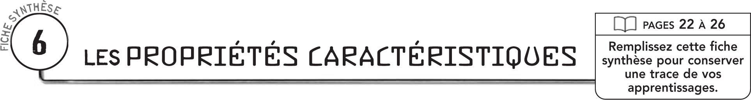


DÉFINITION
Une propriété caractéristique est

RÔLES DES PROPRIÉTÉS CARACTÉRISTIQUES
Les propriétés physiques caractéristiques permettent
Les propriétés chimiques caractéristiques permettent

QUELQUES PROPRIÉTÉS PHYSIQUES CARACTÉRISTIQUES
 | Propriété physique  caractéristique |  |  | Description |  |  |  |  |  | Peut s’exprimer en
 | Point de fusion
 | Point d’ébullition
 | Masse volumique
 | ρ = m  V |  |  |  |  | représente
 | ρ = m  V |  |  | où |  | représente
 | ρ = m  V |  |  |  |  | représente
 | Solubilité
 | Autres propriétés :

QUELQUES PROPRIÉTÉS CHIMIQUES CARACTÉRISTIQUES
 | Propriété chimique  caractéristique |  |  | Description |  |  | Exemple de réaction
 | Réaction au papier
 | tournesol neutre
 | Autres propriétés :

